جامعة بغداد
كلية التربية للبنات
قسم الاقتصاد المنزلي

الندوة العلمية لقسم الاقتصاد المنزلي

الضغوطات و أثرها على الاداء المعرفي لطالبات الاقتصاد المنزلي في ظل جائحة كورونا

ورقة عمل بعنوان

التأثير السلبي للتعليم الالكتروني على المستوى العلمي لطلبة الجامعة

مقدمة من قبل

م. د. وئام عبد الواحد عبد النبي

التأثير السلبي للتعليم الالكتروني على المستوى العلمي لطلبة الجامعة

المقدمة

أدى تفشي فيروس كورونا ( كوفيد 19 ) الى انقطاع اكثر من 1.6 مليار طالب عن التعليم في 161 بلداً , اي ما يقارب 80% من الطلاب الملتحقين بالجامعات و المدارس على مستوى العالم . لم تقتصر تداعيات جائحة كورونا على المستوى العلمي للطلاب في بلد معين دون الاخر، حيث واجهت المؤسسة التعليمية في كل بلدان العالم صعوبات وتحديات ادت الى أدت الى انخفاض المستوى العلمي والاداء المعرفي لجميع طلاب الجامعات حول العالم .
ان تحول اسلوب التعليم من النظام الحضوري الى النظام الالكتروني كان ضرورة قصوى لضمان استمرارية التعليم . لكن وفي الوقت نفسه ادى هذا الانتقال المفاجئ الى النظام الالكتروني الى جملة من المشاكل ابتداءاً من ضعف وعدم جاهزية البنى التحتية لكثير من المؤسسات التعليمية في زمن الجائحة وصولا الى عدم قدرة الطالب على الالتزام الجدي بنظام التعليم عن بعد وغياب التجارب السابقة التي تهييء الطالب لهذا النوع من النظام التعليمي.
والان وبعد حوالي سنتين من تفشي الجائحة ، لم يعد نظام التعليم في المؤسسات التعليمية المختلفة سواء في الدول المتطورة او في الدول النامية كما كان من قبل . فقد اظهرت الدراسات الميدانية والبحوث العديد من التحديات التي واجهت ولا تزال تلقي بظلالها على نظام التعليم في جميع بلدان العالم . ولكن يجدر بالذكر هنا ان تداعيات التعليم الالكتروني قد اثرت بشكل جوهري على بلدان العالم الثالث ومن ضمنها العراق .
نلقي الضوء في هذه الورقة على التأثير السلبي والتداعيات التي سببها تفشي جائحة كورونا على واقع التعليم في العراق والمعوقات التي واجهها الطالب والاستاذ في قسم الاقتصاد المنزلي . كما تتناول هذه الورقة ايضا بعض تجارب التعليم الالكتروني في دول مختلفة .
التعليم الالكتروني في العراق
كما هو معلوم إن الجامعات العراقية لم يسبق لها ممارسة عملية التعليم الالكتروني من قبل ، وان هذه الوسيلة التعليمية غير مألوفة للاستاذ الجامعي و غير مألوفة للطالب . لذلك ادت عملية التحول الالكتروني الى حالة عامة من الارباك والتلكؤ في في المؤسسة التعليمية في العراق لاسباب متعددة منها الإفتقار المعرفي والتطبيقي للأستاذ و الطالب لكيفية استخدام واتقان التطبيقات الالكترونية بوقت قصير .
فقدان الامانة العلمية كان سمة بارزة خلال عملية التعليم حيث ان التعليم الالكتروني لا يوفر الرقابة الكافية لإتمام العملية التعليمية بشكل سليم وخاصةً اثناء أداء الامتحانات. كما معلوم اداء الامتحانات الكترونياً هو بمثابة مشهد ما خلف الكواليس اذا صح التعبيرو هو نظام الكتاب المفتوح open book حيث يتسنى للطالب تصفح المادة العلمية خلال وقت الامتحان وكتابة الاجابة.
المعوق المادي هو أحد الأسباب المؤثرة سلبيا على تجربة التعليم الالكتروني في العراق. اغلب الطلبة وبلاخص طلبة الدراسات الاولية لا يمتلكون حواسيب شخصية والتي تتيح لهم امكانية الاستفادة من التعليم الالكتروني بشكل افضل. إذ نلاحظ ان الطالب الجامعي ليس لديه التطلع الكافي في امتلاك حاسوب شخصي بينما له الرغبة القوية و المنافسة مع زملائه لامتلاك هاتف ذكي حديث تفوق كلفته كلفة شراء الحاسوب. هذا من جانب و من الجانب الآخر الوضع المالي للطالب / الطالبة فالبعض منهم غير ميسور الحال للاشتراك بخدمة الانترنت بصورة مستمرة حيث نرى كثير من الطلبة يتعذرون لعدم حضور المحاضرة او اداء الامتحان و السبب (انتهاء صلاحية خدمة الانترنت). فضلاً عن ذلك عدم استقرار خدمة الانترنت او سوء الخدمة بالاضافة الى مشاكل انقطاع التيار الكهربائي واجور المولدات المرتفعة الثمن .
اظهرت نتائج الدراسة " واقع التعليم عن بعد في الجامعات العراقية في ظل جائحة كورونا من وجهة نظر الطلبة وأعضاء هيئة التدريس " التي أجريت في جامعة الشرق الاوسط / كلية العلوم التربوية / عمان - الاردن (حزيران 2021 ) أن درجة تقديرالطلبة وأعضاء هيئة التدريس في الجامعات العراقية لواقع التعليم عن بعد في ظل جائحة كورونا هي (متوسطة( و أوصت الدراسة الى تدريب أعضاء الهيئة التدريسية والطلبة على كيفية استخدام التعليم عن بعد.
التعليم الالكتروني في الاقتصاد المنزلي
في الواقع ، ان قسم الاقتصاد المنزلي في كلية التربية للبنات له استثنائية خاصة فهو قسم علمي تطبيقي وقسم انساني في الوقت نفسه . لذلك يواجه الاستاذ في كثير من الاحيان صعوبات في تدريس المواد العلمية وعلى الجانب الاخر تتعثرنسبة كبيرة من الطالبات في تقبل وفهم المحاضرات . ان تجربة التعليم الالكتروني زادت من الصعوبات التي يواجهها النظام التعليمي في القسم . مثلا وجب على الاستاذ تدريس الجانب التطبيقي (العملي) كمادة نظرية لعدم امكانية اجراء التجربة كواقع فعلي ليتسنى للطالب تطبيق ذلك عملياً و متابعة النتائج. وظهر ذلك جليا في دروس متعددة مثل كيمياء الاغذية , الصناعات الغذائية , الخياطة , , تغذية الطفل , حفظ الاغذية , الاحياء المجهرية و غيرها من المواد الدراسية ذات الجانب التطبيقي.
ان الواقع السلبي للتعليم الالكتروني اضر بطالبات الاقتصادي المنزلي بصورة مشابهة لزملائهم في بقية الجامعات العراقية. نعرض فيما يلي جانب من بعض الاخفاقات التي لمسها الاستاذ خلال الجائحة :
- عدم امتلاك الطلبة لحساب بريد الكتروني مسبق الإعداد مما أدى الى التأخير في الالتحاق للصف الالكتروني.
- عدم معرفة كيفية اداء الواجب اليومي او الامتحان الفصلي على المنصة الالكترونية خلال مدة محددة مما جعل بعض الطلبة يفشلون في الاداء والحصول على درجات امتحانية واطئة.
- عدم توفر نسخة الكترونية للمادة العلمية (كتاب الكتروني) لتكون مرجِع يستفاد منه الطالب في اي وقت يشاء.
- تناقل الاجابات بين الطلبة بأساليب متعددة سواء عن طريق الهواتف الذكية او عن طريق البحث في الانترنت . من الملفت للنظر هو تناقل الاجابات حتى الخاطئة منها حيث ممكن رؤية نفس الإجابة الخاطئة لنفس السؤال لمجموعة من الطلاب.
- عدم مضمونية ان الطالب نفسه/ الطالبة نفسها هو/ هي من يؤدي الامتحان.
تجارب في دول اخرى اكثر تطورا
كما ذكرنا سابقا ان المؤسسة التعليمية في كل بلدان العالم امام تحدي كبير في ظل التداعيات السلبية لجائحة كورونا . وعلى الرغم من ان البلدان المتقدمة لديها تجارب الكترونية سابقة ، حيث تعرض الجامعات العالمية كورسات الكترونية بصورة متكررة للطلاب بما يتناسب مع الحقل الدراسي وخيارات الطلبة . لكن على الرغم من ذلك فرض التعليم الالكتروني كبديل كامل او جزئي عن التعليم الحضوري قد اضر بشكل واضح بالمؤسسات التعليمية والطلبة في هذه البلدان .
الجامعات تأثرت من الناحية الاقتصادية حيث التعليم في الجامعات في الدول الخارجية كالولايات المتحدة واستراليا والدول الاوربية ليس تعليما مجانيا ، العديد من الطلاب امتنعوا عن التسجيل وفضلوا الانتظار حتى العودة الى النظام الحضوري في التدريس وهذا اضر بشكل كبير بالواقع الاقتصادي للجامعات . نعرض بعض الاضرار الاقتصادية .
نعرض فيما يلي بعض الاضرار الاقتصادية التي عصفت بالجامعات العالمية :
- الكثير من الخدمات التي توفرها الجامعات والتي تأتي بمدخول مالي للجامعة قد تراجعت بشكل واضح مثل الاقسام الداخلية ، قاعات الرياضة ، الكافتريات، الكراجات ، الفعاليات الصيفية .
- تأخير تخرج الطلاب في المواد التي لها جانب عملي تطبيقي يحتاج الى تواجد متواصل واحتكاك مع الاخرين مثل المختبرات الكيميائية والبايولوجية ، الدراسات السريرية ، الفنون كالفنون المسرحية والاستعراضية
- العديد من الطلاب امتنعوا عن التسجيل وفضلوا الانتظار حتى العودة الى النظام الحضوري في التدريس .
- تكلفة الدرس الالكتروني نصف تكلفة الدرس الحضوري مما اثر بشكل ملموس على الوارد المالي للجامعات .
- بعض المؤسسات التعليمية والمعاهد اصبحت غير قادرلة على دفع رواتب موظفيها نتيجة لانسحاب عدد كبير من الطلاب من التعليم الالكتروني .
نشرت المفوضية الاوربية للتعليم ملخص درسات متنوعة شملت استبيانات اجريت في 2020 بالتعاون مع منظمات طلابية وباحثين واكثر من 50 مجلة علمية. ركز الملخص على جوانب متعددة من ضمنها الازمات المالية التي تواجهها الجامعات في ظل جائحة كورونا ، التأثر النفسي والمعنوي والصعوبات التي يواجهها الطلاب لاكمال دراستهم الاكاديمية اضافة الى مدى كفاءة الطالب المتخرج وقدرته في المستقبل لحل مشاكل مستقبلية وفقا لاختصاصه .
لكن كما وضحت الدراسات كان هنالك اختلاف واضح لمدى كفاءة العملية التعليمية الالكترونية تبعا لاختلاف الحقول والبرامج التعليمية . في الدراسات الاجتماعية والنفسية ، حوالي 70% من الجامعات لم يحدث فيها الغاء للدروس بشكل نهائي وجميع الدروس استمرت بالتقديم ، بينما في الحقول الطبية كان الالغاء عاليا ، حيث في في الاختصاصات طب الاسنان والتمريض والطب العام تم الغاء وتعطيل الكثير من الدروس الجوهرية التي يتوجب فيها على الطالب الكثير من التطبيقات العملية التي يكون فيها عللى احتكاك مباشر مع الاخرين.
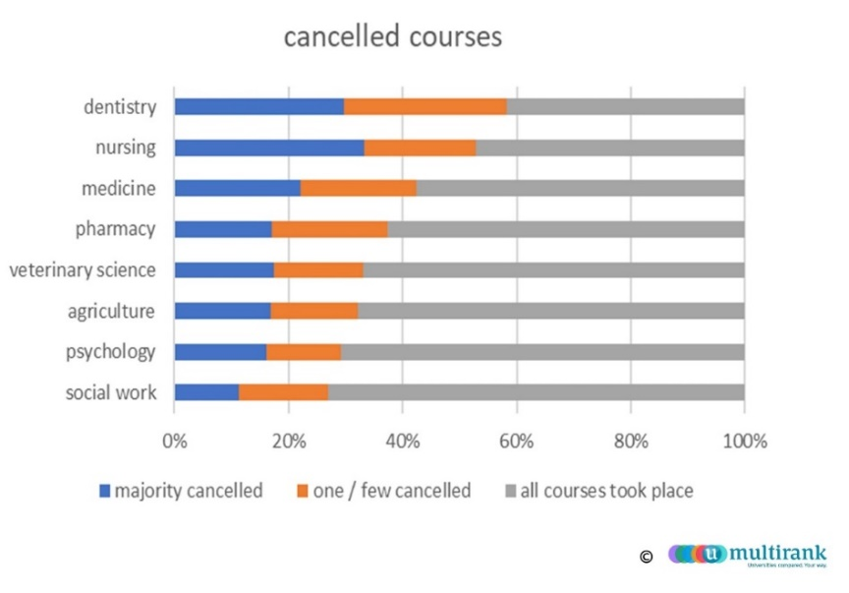

الاستنتاجات
- واجهت المؤسسة التعليمية في كل بلدان العالم صعوبات وتحديات أدت الى انخفاض المستوى العلمي والاداء المعرفي لجميع طلاب الجامعات حول العالم .
- التعليم الالكتروني في العراق لم يكن تجربة ناجحة في رفع المستوى العلمي للطالب الجامعي و إنما كان مجرد طريقة لعبور ونجاح الطالب من مرحلة دراسية الى اخرى.
- لا توجد ستراتيجيات متطورة لاعتماد التعليم الالكتروني كوسيلة مكافئة للتعليم الحضوري.
- الافتقار المعرفي للتطبيقات الالكترونية من قبل الاستاذ و الطالب.
التوصيات
- على الرغم من السلبيات المذكورة لكن يجب الاستمرار بنظام التعليم الالكتروني (حتى بعد زوال الجائحة) لبعض المواد الدراسية كأن تكون مواد اختيارية و جعله تعليم تفاعلي مؤثر بإتباع وسائل تعليمية متطورة لكي يتسنى للاستاذ إيصال المادة العلمية بشكل افضل لتنمي قدرات الطالب وضمان فهمه للمادة العلمية.
- تشجيع الطلبة للعمل كمجاميع في المحاضرة وتكليفهم بمهام و نشاطات مما يجعلهم تحت مسؤولية وتشجيعهم على المشاركة في الصف الالكتروني من خلال فتح حلقات نقاش عن موضوع المادة العلمية او مناقشة نتائج تجربة معينة مما يخلق جو تفاعلي بين الجميع.
- على الجهات العليا المسؤولة توفير شبكة انترنت مجانية ذات جودة عالية ليتسنى لاعضاء الهيئة التدريسية و الطلبة الاستفادة منها خلال التعليم الالكتروني.

المصادر
- واقع التعليم عن بعد في الجامعات العراقية في ظل جائحة كورونا من وجهة نظر الطلبة وأعضاء هيئة التدريس. رسالة ماجستير – سمير مهدي كاظم. جامعة الشرق الاوسط / كلية العلوم التربوية / عمان - الاردن (حزيران 2021 ).
- التعليم الالكتروني في العراق نقاط النجاح و الاخفاق , بآراء الطلاب. شبكة نبأ المعلوماتية https://annabaa.org/arabic/education/27480 .
- التعليم في زمن فيروس كورونا: التحديات والفرص. اذار2021 Jaime Saavedra, Global Director - Education Practice at The World Bank
https://blogs.worldbank.org/ar/education/educational-challenges-and-opportunities-covid-19-pandemic
- https://www.umultirank.org/press-media/umultirank-news/covid-19-radar-implications-of-covid-19-from-students-perspective/

